**E-FATURA VE E-ARŞİV**

**E-Fatura Nedir?**

E-Fatura uygulaması, taraflar arasında standart oluşturarak faturaların güvenli ve hatasız şekilde dolaşımını sağlamak amacı ile T.C. Maliye Bakanlığı Gelir İdaresi Başkanlığı (GİB) tarafından uygulamaya konmuştur. Bu uygulama, kâğıt faturalarınızın elektronik ortamda oluşturulması ve gönderilmesini sağlar ve kâğıt fatura ile birebir aynı hukuki niteliklere sahiptir.

* E-Fatura, E-fatura mükellefi olan şirketler arasında elektronik ortamda fatura gönderilebilmesini sağlar.
* Gelir İdaresi Başkanlığı, E-faturaların gönderilip alınmasını sağlayan gönderim merkezini bünyesinde tutar.

**Temel ya da Ticari Fatura Senaryosu Nedir?**

E-fatura sistemine geçtikten sonra, E-fatura ile çalışacağınız müşteri ya da tedarikçilerle temel ya da ticari fatura senaryolarından birini seçmeniz gerekiyor. Ticari Fatura Senaryosunda müşterinizin 7 gün içinde kabul ya da ret vermesi gerekir. Eğer vermezse faturayı kabul etmiş sayılır. Temel faturada bu şekilde bir onay süreci bulunmamaktadır.

**E-Arşiv Nedir?**

E-Arşiv; Gelir İdaresi Başkanlığı tarafından belirlenen standartlara uygun olarak faturanın elektronik ortamda oluşturulması, elektronik ortamda muhafazası, ibrazı ve raporlamasını kapsayan bir uygulamadır. E-Arşiv faturası bir elektronik fatura türüdür. Bu faturayı E-Arşiv uygulaması aracılığı ile oluşturup müşterinize iletebilirsiniz.

* E-Arşiv, E-Fatura sistemine dâhil olmayan kurumlar ve kişilere elektronik ortamda fatura gönderilebilmesini, ayrıca gönderilen faturaların saklanmasını sağlar.
* Öncelikle, cirosu belirli bir tutarın üzerinde bulunan E-Ticaret sitelerine zorunlu tutulmuştur.
* Gelir İdaresi Başkanlığı’na yalnızca, arşivlenen E-Arşiv faturalarının raporlaması yapılır.
* İsteyen her kurum geçebilir. Ancak kurum, öncelikle E-Fatura sistemine dâhil olmalıdır.

**E-Arşiv Faturasının E-Faturadan Farkı Nedir?**

Bu iki elektronik fatura türü sıklıkla karıştırılmaktadır. Temelde bu iki fatura şu şekilde ayrılabilir:

* E-Faturayı, E-Fatura kullanıcısı olan müşterinize,
* E-Arşiv faturasını, E-Fatura kullanıcısı olmayan müşterinize gönderebilirsiniz. Örneğin; E-Faturaya geçmemiş bir tüzel kişiye ya da son kullanıcınıza E-Arşiv faturası gönderirsiniz.

KobiERP E-Fatura & E-Arşiv Modülü her açılışta program güncellemesi ve mevzuat değişikliği varsa güncelleme yaparak programı açmaktadır.

Program açıldıktan sonra E-Fatura Cari Kontrolü yaparak yeni E-Fatura mükellefleri ile Cari hesaplarınızı karşılaştırır. E-Fatura mükellefi olan müşterilerinizin bilgilerini değiştirmeniz için uyarı bilgisi gösterir.

1. KobiERP programında bulunan E-Fatura – E-Arşiv modülüne ulaşmak için;

**İşlemler → Fatura → E-Fatura Modülü**

**veya**

**İşlemler → Fatura → E-Fatura & E-Arşiv Modülü**

Yolu takip edilmelidir.

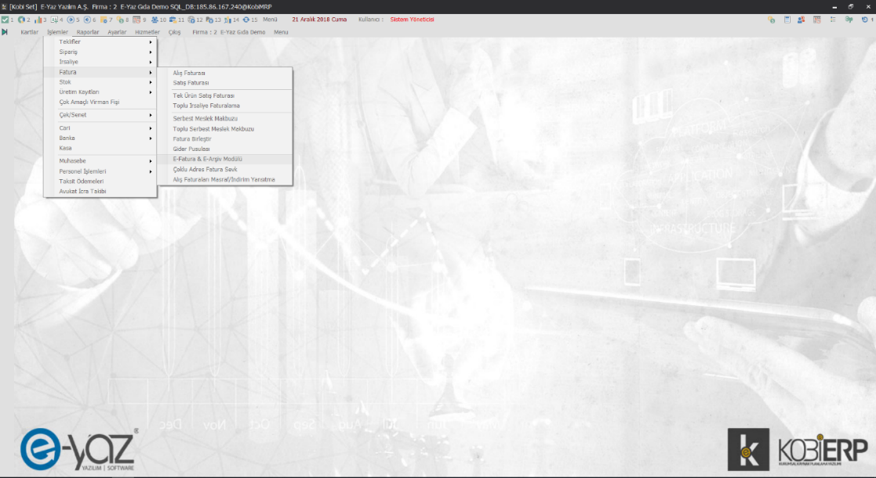

1. E-Fatura Modülü açılış ekranı aşağıdaki gibidir. Yan alanda bulunan menülerden ilgili modüle ait alanlar seçilir(Firmanın geçmiş olduğu E-Dönüşüm modülüne göre listelenmektedir.)

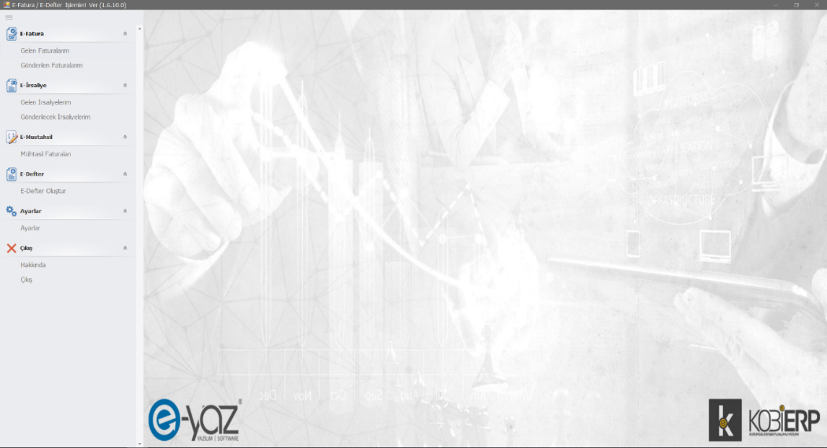

# **E-Fatura**

## Gelen Faturalarım

Sisteme Gelen Faturaların listelendiği alandır. Kriter belirterek (Başlangıç Tarihi, Bitiş Tarihi, Belge No, Cari Hesap, Belge Durumu) listeleme yapılan alandır.

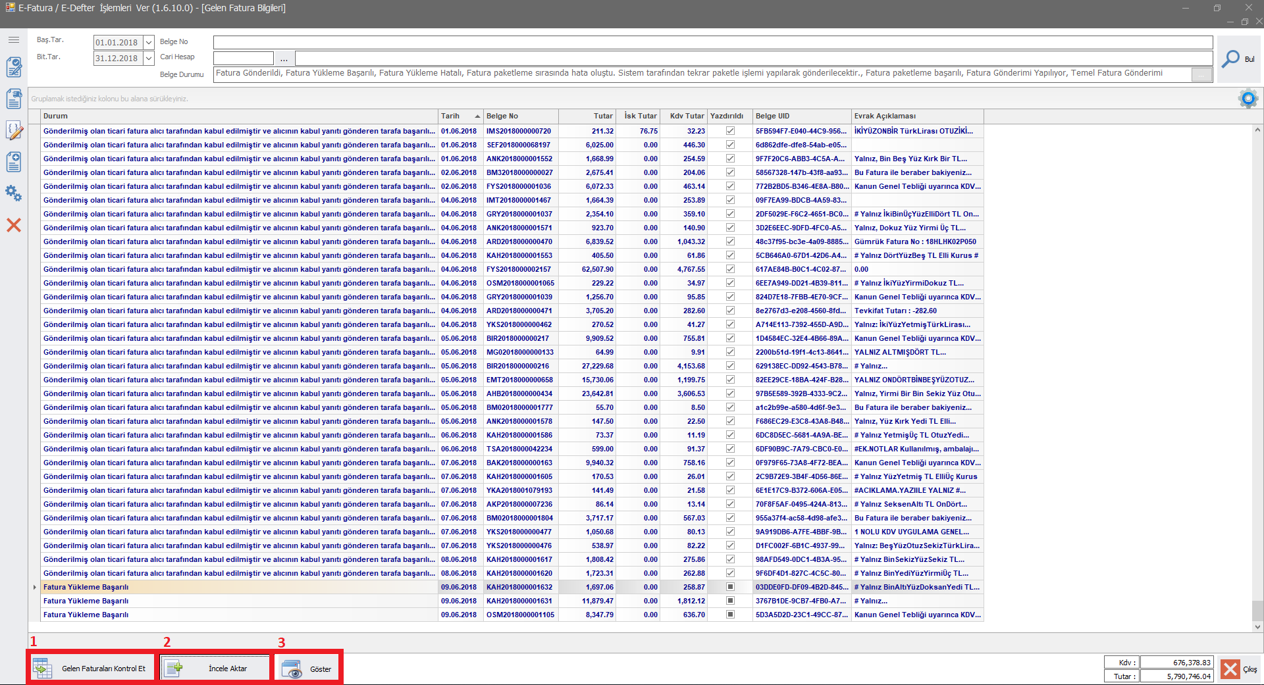

### 1 Numaralı Buton(**Gelen Faturaları Kontrol Et**)

Bu buton sayesinde GİB’ den Gelen Faturaların alınır ve listeye yeni fatura/lar eklenir. Eğer yeni fatura/lar yoksa “Yeni Fatura Bulunamamıştır.” Uyarısı gelmektedir.

### 2 Numaralı Buton(**İncele Aktar**)

Gelen Fatura/ları KobiERP programına aktarmak için kullanılan butondur.

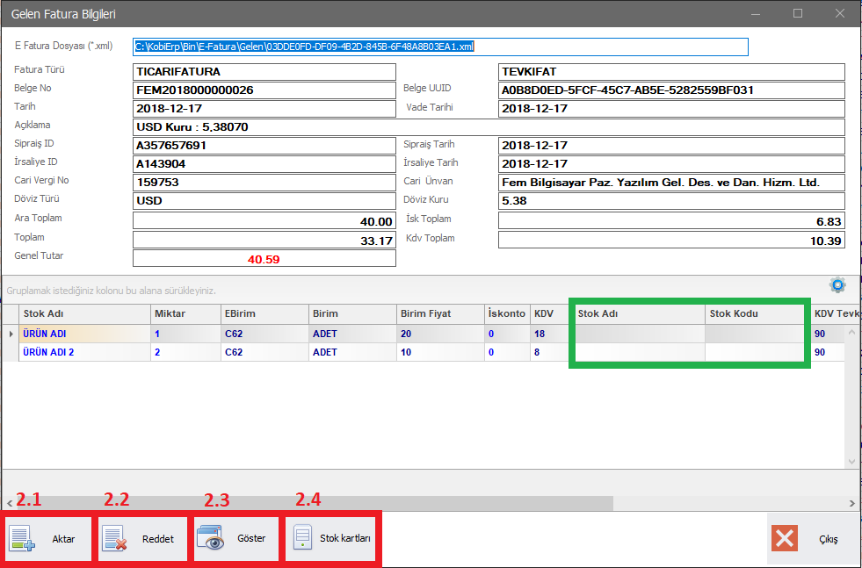

Gelen Faturanın bilgilerin gösterildiği pencere açılmaktadır.

Üst alanda Gelen Faturanın Cari Bilgisi, Ara Toplamı, Genel Toplamı vb. bilgileri bulunmaktadır.

Alt alanda ise gelen faturanın stok bilgisi bulunur ve program kullanıcıdan ticari programındaki stok bilgisini seçtirmeyi ister.

Gelen Faturadaki ürün/ler firmalar arasında ad açısından aynıda açılmış olabilir, farklılık gösterebilmektedir. Bu yüzden E-Fatura Modülü bize stok kartını tekrardan seçmemizi ister(**Yeşil Çerçeve ile belirtilen alanda**). Stok Kodu alanından gelen faturanın ilgili stoku seçilir. İşlemler bittikten sonra aşağıdaki butonlar yardımıyla sıradaki işleme geçilir.

**2.1(AKTAR)**

Bu butona tıklandığında karşımıza KobiERP programına aktarılacak faturanın Carisinin seçileceği ekran karşımıza çıkar.

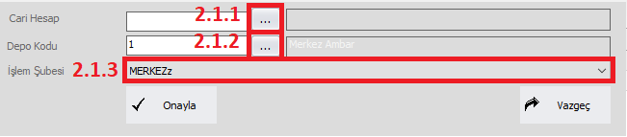

Cari seçmek için **2.1.1** çerçevesindeki (…) noktalı buton kullanılmalıdır. Cari hesapların listesi açılır ve seçilir.

Depo seçmek için **2.1.2** çerçevesindeki (…) noktalı buton kullanılmalıdır. Depo kodu listesi açılır ve seçilir.

Şube seçmek için **2.1.3** çerçevesindeki alana tıklanır. Karşımıza çıkan listeden şubeler seçilir.

Onayla denilerek cari hesap seçilir işlem tamamlanır. Aktarım bittikten sonra program “Aktarım Tamamlandı. Mal Alım Faturanızı Kontrol Ederek Onaylayınız.” bilgi mesajı verir.

**2.2(REDDET)**

Bu butona tıklandığında karşımıza ret nedeninin belirtileceği ekran karşımıza çıkar.

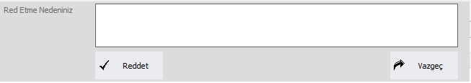

Gelen Fatura eğer ret edilirse Gelen Faturalar listesine reddedildi şeklinde durum bilgisi aktarılır ve KobiERP programına hiçbir şekilde aktarılmaz.

**2.3(GÖSTER)**

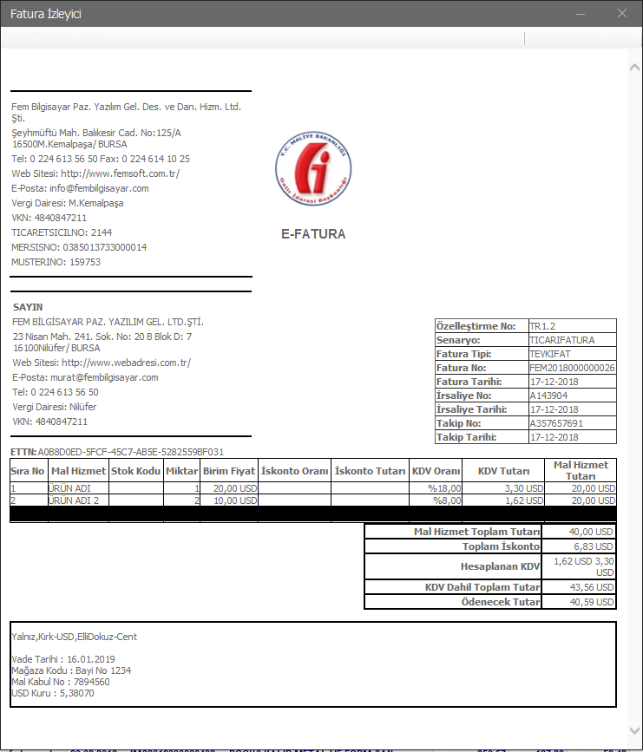

Bu butona tıklanıldığında E-Fatura izleyici ekranı karşımıza çıkar. Bu pencere sayesinde E-Fatura çıktısı almamızı sağlar.

**2.4(STOK KARTLARI)**

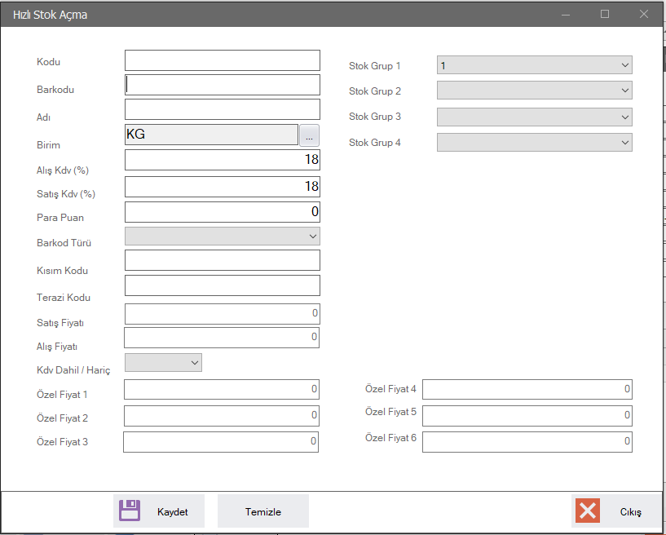

Bu buton sayesinde KobiERP programına geçilmeden kullanıcının hızlı bir şekilde yeni bir stok kartı açmasını sağlar.

### 3 Numaralı Buton(**Göster**)



Bu butona tıklanıldığında E-Fatura izleyici ekranı karşımıza çıkar. Bu pencere sayesinde E-Fatura çıktısı almamızı sağlar.

## Gönderilen Faturalarım

KobiERP programından E-Fatura ve E-Arşiv mükellefleri için oluşturulan Satış faturalarının listelendiği alandır.

KobiERP programında oluşturulan faturanın üst tarafında E-FATURA veya E-ARŞİV şeklinde bilgi yazısı yazmaktadır.



Oluşturulan bu fatura/lar E-Fatura & E-Arşiv modülüne düşmektedir. E-Fatura ve E-Arşiv faturaları ayrı renklerde listelenerek kullanıcın kolay ayırt edilebilmesini sağlamaktadır.

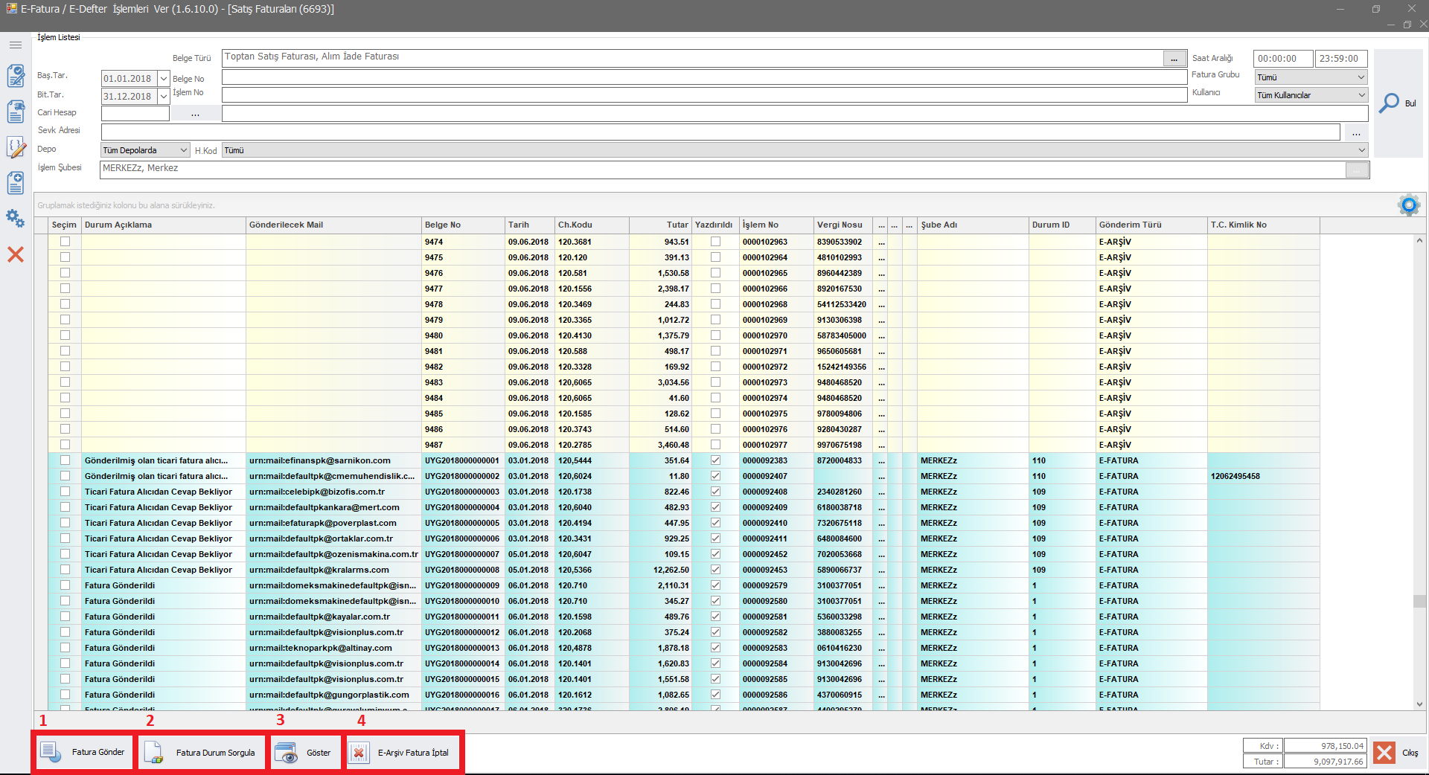

### 1 Numaralı Buton(**Fatura Gönder**)

Arama kriterleri belirtilip BUL butonuna basıldıktan sonra Fatura listelenir. Seçim sütunundaki kutucuk yardımıyla Fatura seçilerek butona basıldığında “Fatura Oluşturuldu ve İzibiz’e Gönderildi” mesajı ile karşınıza çıkar. Listede bulunan Durum açıklamasında Fatura Gönderildi yazmaktadır.

### 2 Numaralı Buton(**Fatura Durum Sorgulama**)

Bu buton sayesinde seçilen E-Fatura veya E-Arşivin durum bilgisini kontrol eder. Kontrol edildikten sonra durum açıklamasına durumu hakkında bilgi mesajı yazmaktadır(Örneğin; “Ticari Fatura Alıcıdan Cevap Bekliyor, Ticari Fatura Kabul Edildi, Ticari Fatura Ret Edildi” vb.)

### 3 Numaralı Buton(**Göster**)



Bu butona tıklanıldığında E-Fatura izleyici ekranı karşımıza çıkar. Bu pencere sayesinde E-Fatura çıktısı almamızı sağlar.

### 4 Numaralı Buton(**E-Arşiv Fatura İptali**)

Seçilen fatura bu buton sayesinde iptal edilir ve listede durum bilgisine ilgili yazı otomatik olarak düşer. KobiERP programında ise iptal edilen fatura Onay İptal edilerek faturanın iptali gerçekleşmiş olur.